Chủ đề: [Giải toán 6 sách kết nối tri thức với cuộc sống] - Bài tập cuối chương 5.
Dưới đây Đọc tài liệu xin gợi ý giải bài tập Toán 6 với việc giải Bài 5.18 trang 110 SGK Toán lớp 6 Tập 1 sách Kết nối tri thức với cuộc sống theo chuẩn chương trình mới của Bộ GD&ĐT:

Giải Bài 5.18 trang 110 Toán lớp 6 Tập 1 Kết nối tri thức
Câu hỏi: Hình nào dưới đây là hình có tâm đối xứng?
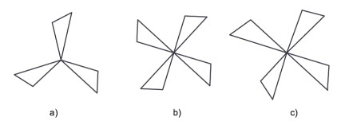
Giải
Trong các hình vẽ đã cho ta dễ dàng nhận thấy hình b) có tâm đối xứng.
Xác định tâm đối xứng:
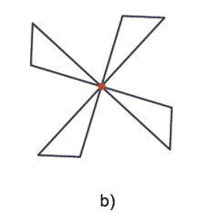
-/-
Vậy là trên đây Đọc tài liệu đã hướng dẫn các em hoàn thiện phần giải bài tập SGK Toán 6 Kết nối tri thức: Bài 5.18 trang 110 SGK Toán 6 Tập 1. Chúc các em học tốt.

